***La Unión Europea, las Naciones Unidas y Unicef habían pedido la liberación inmediata de las niñas***

**Liberadas las 317 estudiantes nigerianas, tras el llamamiento del Papa durante el Ángelus**

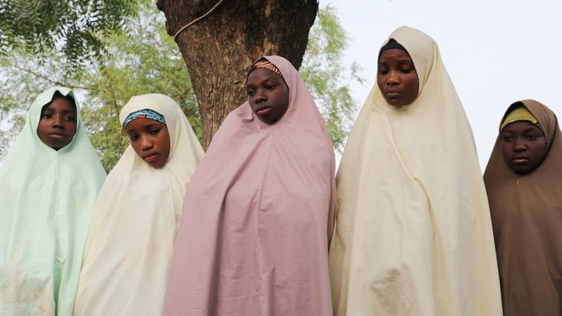

Niñas secuestradas en Nigeria

**"Uno mi voz a la de los obispos de Nigeria para condenar el cobarde secuestro de 317 niñas, sacadas de su escuela en Jangebe, en el noroeste del país. Recemos por estas chicas, para que vuelvan pronto a casa. Estoy cerca de sus familias y de ellos mismos. Recemos juntos. Recemos a la Virgen para que los proteja", había dicho el Papa**

**Las niñas fueron tomadas como rehenes por hombres armados no identificados en una escuela secundaria de la ciudad de Jangebe, en el estado de Zamfara. El ejército y la policía habían lanzado una operación conjunta de búsqueda y rescate, enviando "un equipo de refuerzo fuertemente armado" a Jangebe**

***28.02.2021 | RD/Rv***

El gobierno del estado nigeriano de Zamfara ha confirmado la liberación de los 317 estudiantes secuestradas en la escuela secundaria gubernamental de Jangebe. Así lo confirmó un funcionario del gobierno a un canal de televisión del país. Ahora estarían en el palacio del emir de Anka a la espera de ser trasladados a Gusau, la capital del estado. Según las fuentes, **las colegialas han sido retenidas como rehenes en un bosque entre Dangulbi y Sabon Birnin Banaga**. No está claro si se ha pagado un rescate por su liberación.

Al final del Ángelus, Francisco había rezado por las 317 colegialas secuestradas el viernes en Nigeria por un grupo criminal.

"Uno mi voz a la de los obispos de Nigeria para condenar el cobarde secuestro de 317 niñas, sacadas de su escuela en Jangebe, en el noroeste del país. Recemos por estas chicas, para que vuelvan pronto a casa. Estoy cerca de sus familias y de ellos mismos. Recemos juntos. Recemos a la Virgen para que los proteja. Ave María,..."

**La preocupación de los obispos**

En los últimos días, los obispos del país africano también se han hecho eco de la grave situación de seguridad en una declaración titulada "debemos retirarnos del borde". "Nosotros, la Conferencia Episcopal de Nigeria", dice la nota, "estamos **muy preocupados por el actual estado de inestabilidad en el país"**. Según los prelados, la grave inseguridad, claramente evidente en la pérdida generalizada de vidas, durante mucho tiempo no abordada, "ha dejado la triste y peligrosa impresión de que quienes han asumido el deber y la autoridad de proteger a la nación son incapaces -o peor aún, no están dispuestos- a aceptar las responsabilidades de su cargo".

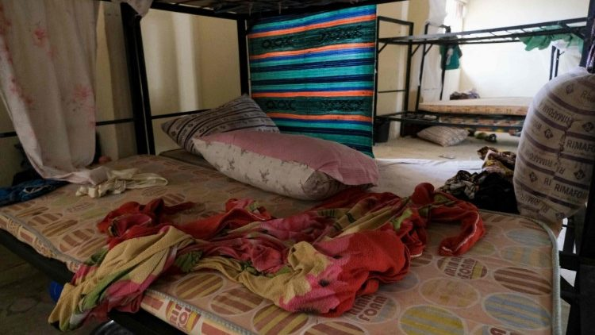

La Conferencia Episcopal enumera los problemas críticos a los que se enfrenta la sociedad civil: asesinatos, Covid 19, secuestros, bandolerismo, robos a mano armada; pero al mismo tiempo afirma su fe en la viabilidad y conveniencia de lo que llama "Proyecto Nigeria, como nación próspera bajo Dios".

**Una dinámica que hay que aclarar**

Las niñas fueron tomadas como rehenes por hombres armados no identificados en una escuela secundaria de la ciudad de Jangebe, en el estado de Zamfara. El ejército y la policía habían lanzado una operación conjunta de búsqueda y rescate, enviando "un equipo de refuerzo fuertemente armado" a Jangebe.

**Los grupos armados hacen estragos**

Un residente informó de que**los hombres armados también atacaron un campamento militar** y un puesto de control cercanos, impidiendo que los soldados interfirieran en el secuestro masivo. En el estado de Zamfara operan varios grandes grupos armados, descritos por el gobierno como bandidos, y son conocidos por los secuestros realizados a cambio de dinero o de la liberación de sus miembros en prisión.

**Condena de la comunidad internacional**

El presidente nigeriano, **Muhammadu Buhari**, había informado sobre el asunto, explicando que el principal objetivo del gobierno es recuperar a todos los rehenes sanos y salvos. "No sucumbiremos al chantaje de los bandidos y delincuentes que atacan a estudiantes inocentes esperando el pago de enormes rescates", dijo, "no dejemos que los bandidos, los secuestradores y los terroristas se hagan ilusiones de que son más poderosos que el gobierno".

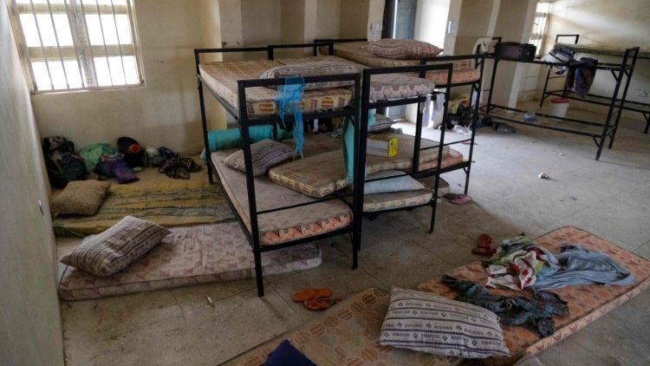

La Unión Europea, las Naciones Unidas y Unicef habían pedido la liberación inmediata de las niñas. El Secretario General de la ONU, **Antonio Guterres**, subrayó que "las escuelas deben seguir siendo un espacio seguro para el aprendizaje sin miedo a la violencia".

**La lacra de los secuestros**

En Nigeria, el secuestro de estudiantes es una lacra extendida y de larga duración. El caso de las 276 estudiantes de Chibok, en el estado de Borno, secuestradas por el grupo terrorista Boko Haram en 2014, provocó la indignación mundial. Sólo unas pocas docenas de ellos lograron regresar con sus familias a pesar de la movilización internacional. Mientras tanto, también en Nigeria, cuarenta y dos personas, entre ellas veintisiete alumnos, han sido liberadas tras ser secuestradas hace diez días en una escuela del centro oeste del país. Así lo anunciaron las autoridades locales. "Los estudiantes, profesores y sus seres queridos han recuperado la libertad y han sido recibidos por el gobierno local", escribió en un tuit el gobernador de la región, Abubakar Sani Bello. Muchos sectores de la sociedad civil nigeriana llevan tiempo reclamando más seguridad y protección por parte del gobierno central de Abuja.

<https://www.religiondigital.org/mundo/Liberadas-estudiantes-llamamiento-Papa-Angelus-francisco-nigeria_0_2318468154.html>